Cica mace
Izradi „cica mace“ uz pomoć flomastera i vate kao što je prikazano na slici.

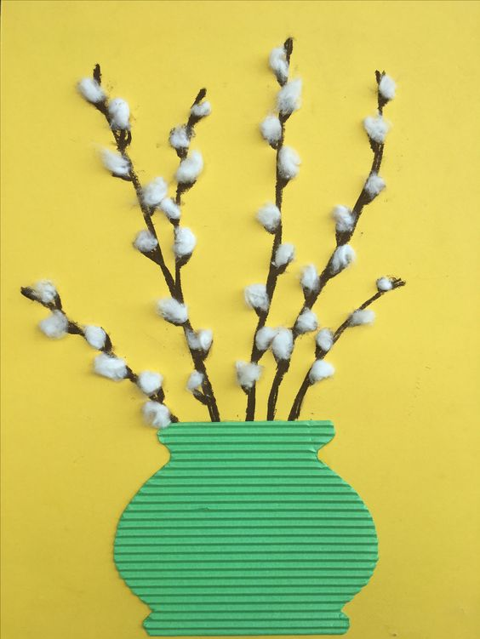

Slika preuzeta s: https://www.pinterest.com/pin/858498747717606023/

